Cómo meter bloques IP con puertas lógicas básicas en un Block Design de Vivado (sin crear un bloque IP propio)

Creador: David Rubio G.
Blog: https://soceame.wordpress.com/
GitHub: https://github.com/DRubioG
Fecha última modificación: 22/02/2025

Si has llegado es porque quieres saber cómo se meten puertas lógicas en un block design, y para ello necesitas saber qué bloque IP ofrece Vivado para hacer esa tarea. El bloque se llama «Utility Vector Logic«.
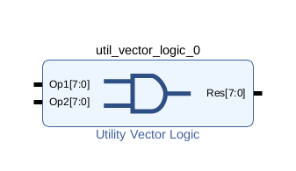
Este bloque IP es reconfigurable para poder elegir la puerta lógica deseada. Tiene hasta 4 tipos de puertas lógicas: and, or, xor y not. En el que se puede seleccionar el tamaño de los operandos en el campo C_SIZE
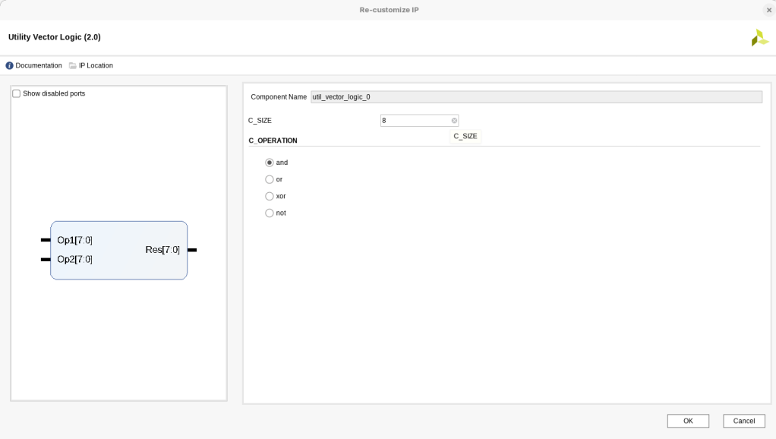
Cada puerta tiene su propia imagen de IP:
- NOT
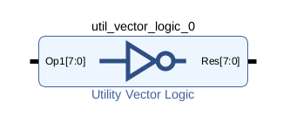
- XOR
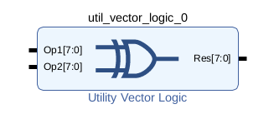
- OR
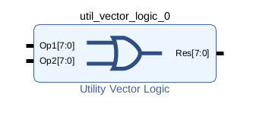
- AND
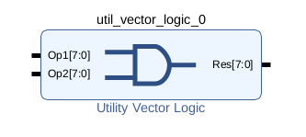

NOTA
Vivado también incluye bloques IP para hacer operaciones lógicas con todos los bits de una señal de entrada (para hacerlo en VHDL lo puedes ver en esta otra entrada: https://soceame.wordpress.com/2024/05/18/como-hacer-una-and-or-xor-nand-etc-de-todos-los-bits-de-una-senal-en-vhdl/ )
Este bloque se llama «Utility Reduced Logic» y tiene los siguientes parámetros. Puedes hacer una AND, OR o XOR, con un parámetro llamado C_SIZE para elegir el tamaño de entrada, porque el de salida es siempre 1.
